

Tehnički fakultet “Mihajlo Pupin” Zrenjanin

**SEMINARSKI RAD**

iz predmeta Veb Dizajn

**TEMA: Web sajt “GameShop”**

Profesor: **prof. dr Branko Markoski** Student: **Dejan Nadlački**

Asistent: **dr. Predrag Pecev** Broj indeksa: 66/10-10

Smer: IT - Inženjerstvo

Zrenjanin, Januar 2019.

Sadržaj

1. Predmet 2

2. Cilj 2

3. Uvod 2

4. Photoshop 3

4.1. Formiranje dizajna 3

5. HTML 5

5.1. Istorija 5

5.2. HTML 5 5

6. HTML Dokument 7

6.1. Sintaksa 7

6.2. Struktura 8

6.3. Tagovi 9

7. Cascading Stylesheets (CSS) 12

7.1. Sintaksa 13

7.2. Prednosti upotrebe CSS-a 13

8. Javascript 14

8.1. Ključne reči i tipovi podataka 14

8.2. Operatori i izrazi 15

8.3. Mogućnost i upotreba 15

9. jQuery 16

9.1. Jezgro 16

9.2. Selektori 17

10. Kreiranje veb stranice 18

10.1. Index (početna) stranica 18

10.2. Games 20

10.3. Genres 21

10.4. Platforms 23

10.5. Contact 24

10.6. Canvas animacija 26

11. Zaključak 27

12. Literatura 28

# Predmet

Predmet se bavi vladanjem osnovnih tehnologija za razvoj veb sajtova. Veb Dizajn je predmet koji studentima omogućava da steknu neka načela koja se koriste pri dizajniranju veb sajtova.

# Cilj

Cilj seminarskog rada jeste upoznavanje i ovladavanje tehnikama koje se koriste pri dizajnu veb sajtova i veb aplikacija kao što su HTML, CSS, Javascript, i drugi.

# Uvod

Web dizajn predstavlja grafičko osmišljavanje ili dizajniranje internet stranice koristeći slike, jezik za označavanje i formiranje „HTML”, standardizaciju i upotrebljivost stranice.Razumna upotreba teksta i multimedijalnih elemenata (slika, animacije, zvuka), tj. prilagodjenost sadrzaja nameni web strane.Korisnici se ne smeju nervirati prevelikim sadrzajem koji se dugotrajno ucitava, mora se voditi racuna o znacenju boja u kulturi naroda, vecu kolicinu sadrzaja raspodeliti na vise stranica.Prema nacinu izrade, stranice se dele na staticke I dinamicke. Staticke web strane uradjene su kao zasebni fajlovi i celine, od kojih svaka ima svoju oznaku (naziv) i linkovima (vezama) su povezane sa ostalim stranama u okviru sajta kao celine, a multimedijalnim objektima (slikama, audio datotekama) I sa stranama koje se nalaze na web-u. Dinamicke web strane pretpostavljaju programerska znanja I postojanje baze podataka u okviru memorijskog prostora web servera na koji je sajt postavljen (hostovan), Ovaj tip strane pored HTML koda, koji sluzi da bi tekst I multimedijalne sadrzaje koji se objavljuju na strani korisnika prikazivao na odredjenom mestu, sadrzi I skript jezik (npr. php ili asp) za povezivanje sa bazom podataka na serveru. Konekcija sa bazom podataka omogucava da se na strani korisnika generise sadrzaj u obliku web strane. Dinamicku web stranu prepoznajemo po sintaksi sadrzanoj u adresnom polju – “?” i “=”.

# Photoshop

Photoshop je grafički program koji se razvili stručnjaci Adobe-ovog kreatingo tima za Windows i Macintosh platform. To je program za dijaniranje i slika i fotografija i kao takav pretežno se koristi od strane grafičkig dizajnera. Dopušta manipulaciju sa slikama i stvaranje specijalnih efekata , a na naprednijoj veriji moguće je od mnogo pojedinačnih slika načiniti složene slike kojima se mogu promeniti boje i po želji im uređivati pozadinu. Premda se uglavnom koristi za retuširanje i manipulaciju fotogorafijama može se koristiti i za stvaranje slika od početka ili na temelju postojeće fotografije. Photoshop je vrlo moćan program za stvaranje uređivanje sa neverovatnim postavkama i upravo zbog velikih mogućnosti koje nudi vrlo je teško u kratkom vremenu temeljno ga proučiti pa ćemo se bazirati na opis rada s osnovnim alatima, a na primeima objasniti neke naprednije alate . Takođe treba imati na umu da često trebamo koristititi i nekoliko različitih alata da bismo stvorili željene efekte, a mnogi od tih alata da bi ih se uspešno koristili, zahtevaju vežbanje i upotrebu mašte.

## Formiranje dizajna

Ako kao primer formiranja dizajna u Photoshop-u uzmemo veb stranicu koja je tema ovog seminarskog, proces je sledeći:

Nakon stvaranja inicijalnog projekta, počinje se od krajnje pozadine veb stranice, koja će većim delom biti zaklonjena drugim elementima zbog toga se postavlja prva. U mom slučaju sam koristio Gradient Tool, I koristio 2 najprisutnije boje header-a.



Nakon postavljanja pozadine, napravio sam grupe gde svaka grupa odgovara jednoj stranici veb sajta, kao I “globalnu” grupu koja sadrži elemente prisutne na svim stranicama (navigacija, pozadina, footer).

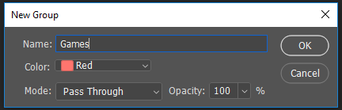

Nakon kreiranja svih grupa, nastavlja se kreiranjem Layer-a. Svaki layer predstavlja jednu „celinu“ koja na sebi sadrži sve druge elemente (krugove, crtanja, slike, tekst, itd..). Ja sam svaku stranicu podelio na nekoliko layer-a, npr: layer koji sadrži trenutnu stranicu na kojoj se nalazimo, layer za sadržaj stranice, layer za tekst, i druge. Na sledećoj slici ću pokazati organizaciju grupa (foldera) i pojedinačnih layer-a unutar grupe.

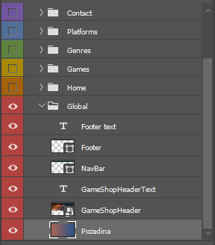

Klikom na „Oko“ sa leve strane grupa, možemo sakriti i prikazati određena grupa i time se stvoriti iluzija promene trenutne stranice veb sajta. Korištenjem Guide-ova organizuju se elementi na ekranu, jer čekiranjem opcije Snap, elementi lakše prijanjaju jedni uz druge.

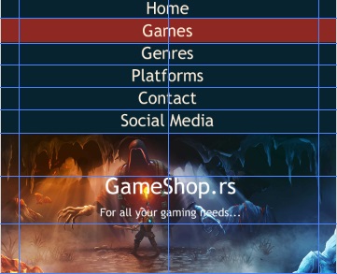

Korištenjem alatke „Text tool“ dodaje se tekst na layer, pomoću ove alatke smo dodali tekst navigacije, kao i tekst dobrodošlice, i animacije na veb stranici.



# HTML

HTML nije programski jezik već jednostavan meta-jezik za standardizovano strukturiranje web dokumenata. Web dokument je, dakle, u potpunosti tekstualni dokument koji se može kreirati u bilo kojem tekst editoru. Sastoji se od označnih elemenata - tagova, unutar kojih se smešta sadržaj. Tipom taga određuje se (označava) vrsta sadržaja taga, tj. da li je nositelj informacije unutar elementa paragraf, zaglavlje, tabela itd.

Internet browser nakon učitavanja web dokumenta parsira dobijeni tekst, interpretira tagove i njihov sadržaj prema specifikaciji HTML standarda, te ga na kraju prikazuje kao celinu, to jest web stranicu.

Web dokumente karakteriše jedinstvena osobina koja ih fundamentalno razlikuje od ostalih vrsta elektronskih dokumenata, a to je njihova lokacija na internetu, odnosno jedinsveni identifikator te lokacije - URL (Uniform Resource Locator). Time web dokumenti donose mnoge prednosti u odnosu na klasične elektronske dokumente. Neke od tih prednosti su:

* mobilnost pristupa, s obzirom da se web dokumentima može pristupati s bilo koje lokacije i bilo kojeg uređaja
* mogućnost da se unutar dokumenta definiše veze prema drugim dokumentima jednostavnim navođenjem njihovih URL-ova
* razmena i kolaboracija
* mogućnost centraliziranog, serverski kontrolisango arhiviranja

## Istorija

Prva ideja iz koje se razvio World Wide Web nastala je 1989. godine kao posledica potrebe za razmenom informacija. U to vreme rad na mreži koristili su uglavnom naučnici koji su za korištenje mrežnih usluga morali poznavati veliki broj Unix naredbi. Tim Berners-Lee u CERN-u je predložio stvaranje hipertekstualnog sistema koji će omogućiti jednostavnu razmenu informacija među stručnjacima iz cijelog svijeta.

## HTML 5

Aktuelna verzija HTML-a 4.01 bez izmena je opstala punih 10 godina, a u tom periodu kvalitativni razvoj web sadržaja oslanjao se na dve raspoložive mogućnosti:

* maksimalno korištenje komplementarnih tehnologija za implementaciju rešenja koja unutar samog HTML 4.01 nije moguće izvesti: CSS, JavaScript, DOM, itd.
* upotreba vlasničkih dodataka browser-ima za bogate web sadržaje: Flash, Java, Silverlight, Google Gears itd.

Sredinom 2004. godine formirana je grupacija Web Hypertext Application Technology Working Group (WHATWG), kao svojevrstan odgovor na relativno spor razvoj standarda od strane W3C konzorcijuma. Okosnicu grupacije čine uticajne osobe iz kompanija Apple, Mozilla Foundation i Opera Software, uz značajnu potporu šire web zajednice, te naknadno zajedničku saradnju s W3C-om. Nakon nekoliko godina definisanja standarda uz konzultiranje svih zainteresiranih strana, u aprilu 2010., dakle u vreme nastajanja ovog rada, predlog specifikacije standarda HTML5 nalazi se pred konačnom objavom.

HTML5 je doneo značajan napredak s aspekta strukture web dokumenata, definiše nove specijalne tagove kojima se dokument može organizovati jasnije i jednostavnije u odnosu na postojeći potpuno generički <div> tag.

Takođe, neki često korišćeni elementi modernih web dokumenta koji su morali biti implementirani pomoću JavaScripta, su podržani specijalnim tagovima uz potpunu kotrolu izlgleda kroz listu stilova. Radi se o poljima za različite korisničke unose s automatskom validacijom (numeričke/email/datumske/vremenske), te često korištenim kontrolama kao što su progressbar, interaktivni grid, meni, itd.

Stardadiziran je i <canvas> tag, do sada donekle podržan od nekih browser-a, kojim se specificira dvodimenzionalno područje za crtanje upotrebom skriptnog jezika (grafikoni, prezentacije itd).

Tagovi koji su u već u HTML verziji 4.01 bili proglašeni zastarelima, sada su potpuno izbačeni, primeri: <applet>, <font>, <frame>, <s>, <strike>, <u> itd.

Možda najznačajniji korak napravljen je u standardizaciji podrške za bogate web sadržaje koji su do sada bili rezervisani isključivo za različite vlasničke dodatke browser-u (plugins):

* <audio> i <video> tagovi za multimedijalne sadržaje
* podrška za geolokaciju korisnika
* offline storage

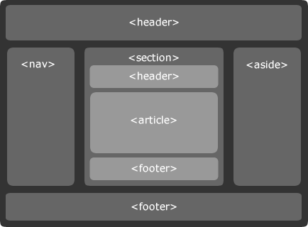

# HTML Dokument

HTML dokument je tekstualna datoteka, te ju je moguće kreirati bilo kojim tekst editorom. Osim tekstualnog sadržaja dokumenta, u HTML datoteci koriste se specijalne sekvence karaktera kojima se opisuje struktura i značenje pojedinih delova dokumenta.

## Sintaksa

Osnovna strukturna jedinica HTML dokumenta jest HTML element, koji se sintaksno opisuje na sledeći način:

* počinje otvarajućim tagom (opening tag)
* završava zatvarajućim tagom (closing tag)
* sadržaj elementa je sve što se nalazi između otvarajućeg i zatvarajućeg taga
* neki elementi imaju prazan sadržaj
* prazni elementi (bez sadržaja) zatvoreni su u otvarajućem tagu
* većina HTML elemenata može imati atribute koji dodatno opisuju specifičnosti pojedinih tagova

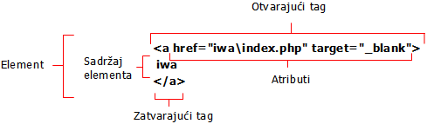

Neki tagovi ne mogu imati sadržaj, to su tzv. "prazni elementi" i kao takvi oni nemaju zatvarajući tag.

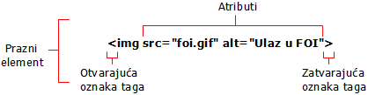

HTML elementi mogu imati više različitih atributa; svaki atribut sastoji se od imena i vrednosti (ime="vrednost"), a specificira se u otvarajućem tagu elementa. Atributi daju browser-u dodatne informacije, specifične za pojedinu vrstu elementa.

Osim tagova za strukturiranje tekstualnih ili grafičkih informacija, pojedini tagovi služe grupisanje drugih tagova, tako nastaje hijerarhijska struktura HTML dokumenta.

Primer fragmenta HTML koda:

<div id="login">

<h4> Izgradnje web aplikacija</h4>

<form method=post action='index.php'>

<p>

<label for="email">e-mail:</label>

<input type="text" name="email" id="email"><br>

<label for="password">password:</label>

<input type="password" name="password" id="password"><br>

<input class="button" type="submit" value="Login" name="btnEnter" id="btnEnter">

</p>

</form>

</div>

Iako HTML dopušta nedoslednosti pri ugnježđivanju tagova, pa čak i izostavljanje zatvarajućih tagova, preporučljivo je držati se specifikacije pune sintakse.

## Struktura

Osnovna struktura HTML dokumenta takođe je jednostavna: započinje tagom deklaracije vrste dokumenta <!DOCTYPE>. Iza deklaracije sledi <html> tag unutar kojeg je smešten celi dokument, a završava sa zatvarajućom oznakom </html>. Dokument se sastoji od dva dela: <head> sekcije, koja sadrži opšte, nevizualne informacije, iza koje sledi <body> sekcija s vizualnim komponentama dokumenta.

Elementi HTML stranice ne zahtevaju razdvajanje nekim posebnim karakterom . Svaki tag ima definisanu oznaku za svoj početak i kraj, pa je sasvim moguće da se datoteka koja definiša sadržaj i izgled kompletne web stranice sastoji od jedne dugačke linije, bez ijednog karaktera razmaka. Naravno, u praksi je dobro težiti što boljoj čitkosti koda, pa je preporuka, naročito za duže tagove, izvorni kod stranice vizualno formatirati prateći model standardnog formatiranja blokova kod klasičnih proceduralnih programskih jezika.

<html>

<head>

<title>Naslov</title>

</head>

<body>

<h3>foi</h3>

<img src="slika1.png">

</body>

</html>

Unutar HTML dokumenta moguće je napisati komentare koji nemaju nikakav uticaj na izgled web stranice, ali mogu poslužiti za lakše snalaženje u kodu. HTML komentari, kao i tagovi, imaju oznaku za početak (<!--) i kraj (-->), mogu sadržavati razmake i tabove, pa se mogu protezati kroz više redaka:

<html>

<body>

<!—Ovo je komentar

unutar HTML koda-->

</body>

</html>

Berners-Lee je sa svojim timom kreirao HyperText Transfer Protocol (HTTP), protokol za standardizaciju komunikacije između klijenta i servera. 1990. godine tim je počeo razvijati projekt World Wide Web-a i specificirao označni jezik za kreiranje strukturiranih dokumenata koji trebaju biti prikazani na internetu: "HyperText Markup Language" ili skraćeno HTML. Tada je napisan i prvi tekstualni pretraživački program za web (web browser) jednostavnog naziva 'WorldWideWeb'. Smatra se da je prvi grafički web browser MOSAIC koji je nastao početkom 1993. godine, iako su mu prethodili neki manje poznati browser-i npr. Erwise i ViolaWWW.

## Tagovi

HTML tagovi se mogu podeliti u dve glavne celine: tzv. 'blok-level' tagove i 'inline' tagove. Blok tagovi osim svoga sadržaja mogu imati unutar sebe ugnježdene druge blok ili inline tagove, dok inline tagovi mogu sadržavati isključivo tekst ili druge inline tagove.

|  |  |
| --- | --- |
| **Tag** | **Značenje** |
| FORMATIRANJE TEKSTA | |
| <h1> do <h6> | Naslovi u dokumentu |
| <p> | Paragraf teksta |
| <br> | Novi red |
| <hr> | Horizontalna linija |
| tip teksta | |
| <b> | Podebljani tekst (bold) |
| <i> | Ukošeni tekst (italic) |
| <big> | Povećani tekst |
| <small> | Smanjeni tekst |
| <sub> | Smanjeni i spušteni tekst (indeks) |
| <sup> | Smanjeni i povišeni tekst (eksponent) |
| <blockquote> | Citirani blok teksta |
| <q> | Kratki tekst u navodnicima |
| <abbr> | Definiše kraticu |
| <acronym> | Definiše akronim |
| <bdo> | Menja predefinisani smer teksta u browser-u s "dir" atributom |
| <cite> | Definiše citat |
| <code> | Tekst kompjuterskog koda |
| <dfn> | Termin za definiciju |
| <em> | Istaknuti tekst |
| <strong> | Naglašeni tekst |
| <samp> | Primer kompjuterskog koda |
| <var> | Varijabla unutar teksta |
| <kbd> | Tekst tipke |
| <pre> | Preformatirani tekst (preslikava tekst tačno kako je napisan u kodu, zajedno s uzastopnim razmacima i prelomima linije; ima fiksnu širinu fonta) |
| <tt> | Tekst teleprintera |
| <address> | Informacije o autoru/vlasniku dokumenta |
| <del> | Izbačeni tekst |
| <ins> | Umetnuti tekst |
| BITMAPE | |
| <img> | Definiše sliku |
| <map> | Mapa klikabilnih područja na slici |
| <area> | Pojedino klikabilno područje na slici |
| LISTE | |
| <ul>, <ol>, <dl> | Liste (ne uređena, uređena i lista definicija) |
| <li> | Pojedina stavka numerisane ili ne numerisane liste |
| <dt> | Termin u listi definicija |
| <dd> | Opis termina u listi definicija |
| TABELE | |
| <table> | Tabela |
| <caption> | Naslov tabele |
| <thead> | Grupiše sadržaj zaglavlja u tabeli |
| <tbody> | Grupiše sadržaj tijela tabele |
| <tfoot> | Grupiše sadržaj podnožja u tabeli |
| <tr> | Red tabele |
| <td> | Ćelija tabele |
| <th> | Ćelija naslova |
| <col> | Definira vrednosti atributa za jednu ili više kolona |
| <colgroup> | Grupiše kolone tabele |
| HYPERLINK | |
| <a> | Hyperlink na drugi dokument ili područje unutar istog |
| FORME | |
| <form> | Forma za unose korisnika |
| <fieldset> | Okvir za elemente forme |
| <legend> | Naslov za uokvirene elemente forme |
| <label> | Oznaka (natpis) za pojedinu kontrolu |
| <input> | Područje za unos informacija od strane korisnika |
| <select> | Padajući meni |
| <option> | Pojedine opcije u padajućem meniju |
| <optgroup> | Grupisanje sličnih opcija u padajućem imeniju |
| <button> | Dugmena koji se može staviti sadržaj (za opis značenja dugmeta) |
| <textarea> | Područje za unos teksta u više linija |
| GENERIČKI TAGOVI | |
| <div> | Divizija u dokumentu |
| <span> | Sekcija u dokumentu |

# Cascading Stylesheets (CSS)

CSS je meta-jezik kojim se definiše prezentacija dokumenata kreiranih bilo kojim markup jezikom, pa time i HTML/XHTML dokumenata. Dodjeljivanjem stilova (fontova, boja, pozadina, margina, pozicija...) pojedinim elementima ili grupama elemenata definiše se grafička prezentacija web dokumenta. Korišćenjem CSS-a nad strukturiranim web dokumentima moguće je uticati na prezentaciju dokumenata bez potrebe za dodavanjem novih HTML tagova, te bez žrtvovanja nezavisnosti uređaja. Doslednom upotrebom CSS-a, postiže se potpuna separacija prezentacije web dokumenta od njegovog sadržaja.

Kada korisnik učita web stranicu, browser šalje dodatne upite na server za sve povezane i ugrađene objekte (kao što su slike, video, itd.) među kojima su i datoteke sa CSS kodom..

W3C je otišao dosta duboko u specifikaciji načina na koji bi browser-i trebali renderovati CSS-om stilizovani HTML kod, ali kod većine browser-a još uvek postoje greške i nedoslednosti u implementaciji. Rezultat toga je da ne postoje dva browser-a koja će potpuno jednako renderovati web stranicu. U većini slučajeva ove razlike korisnici neće ni primetiti ali u nekim slučajevima su te razlike jako uočljive i zahtevaju dodatnu pozornost pri razvoju kako bi stranica izgledala konzistentno u širokom spektru browser-a.

Kao primer može se navesti prikaz objekta sa sledećim svojstvima:

#objekt1 {

border: 5px solid #000;

padding: 10px;

width: 100px;

}

Većina browser-a će ovom objektu dati širinu prostora za sadržaj 100px na što će još dodati debljinu okvira i debljinu padding-a, pa će cijeli objekt (njegovi spoljni rubovi) biti širok 130px. Internet Explorer 5.5 i ranije verzije dati će ukupnu širinu objekta 100px, što znači da će prostor za sadržaj biti 70px. Srećom, u svim novijim verzijama browser-a takve banalne nedoslednosti su ispravljene, ali i dalje su prisutne neke sitne nedoslednosti. Na primer, stil width primenjen nad inline-tagovima većina browser-a ignoriše (kako je i predviđeno standardnom), no čak i novije verzije Internet Explorera nepravilno predstavljajutaj stil kao da se radi o blok-tagovima, to jest dodeljuju inline elemnetu specificiranu fiksnu širinu.

## Sintaksa

Sintaksa CSS-a sastoji se od samo dva elementa: selektora i deklaracijskog bloka. Selektor označava HTML element ili skup elemenata nad kojima će biti primenjen deklaracijski blok, a deklaracijski blok se sastoji od grupe svojstava i njihovih vrijednosti.

## Prednosti upotrebe CSS-a

Iako je CSS moguće koristiti samo parcijalno, mnoge su prednosti njegove pune primene od samog početka razvoja web projekata:

1. Potpuno odvajanje sadržaja od prezentacije. Spoljni CSS može sadržati stilove za sve elemente svih stranica web site-a. Time se postiže dvostruka korist: sam sadržaj ostaje rasterećen od prezentacijskih informacija, dok je s druge strane prezentacija web site-a definisana centralizovano, pa se svaka izmena aplicira na sve stranice web site-a.
2. Fleksibilno pozicioniranje elemenata. Bez upotrebe CSS-a, delove HTML dokumenta moguće je samo donekle pozicionirati upotrebom tablica, pokazalo se kao neprecizno i izrazito štetno s aspekta strukture dokumenta.
3. Ubrzano učitavanje stranica. Renderovanje tablica, naročito ugniježđenih, daleko je sporije od CSS-baziranog pozicioniranja, a osim toga HTML dokumenti su i svojom veličinom bitno manji. Zbog toga se CSS-bazirane stranice učitavaju daleko brže.
4. Učitavanje stranica bez JavaScripta. Deo korisnika interneta ima deaktiviran JavaScript u browser-u uglavnom radi zaštite kompjutera od virusa i/ili nametljivih reklama. To znači da npr. JavaScript navigacija neće biti prikazana, a pomoću CSS-a često je moguće postići isti ili barem sličan efekt.
5. Dostupnost na različitim medijima. CSS pravila za tipove media ('@media' rules) specificiraju kako će dokument biti prezentovan na različitim medijima: ekran, papir, braille-ov uređaj, handheld uređaji, itd. U zavisnosti od toga s kojeg uređaja dolazi zahtev za prikaz web stranice browser koristi odgovarajuću CSS datoteku. Neka CSS svojstva dizajnirana su samo za jedan određeni tip medija, (npr. 'page-break-before' samo za stranične medije), dok neka svojstva mogu deliti različiti mediji ali zahtijevaju i različite vrednosti (npr. 'font-size' svojstvo koristi se za 'print' i 'screan' mediji ali radi njihovih razlika za štampani dokument obično treba manja veličina fonta).
6. Brži razvoj dizajna. CSS omogućava brže dizajniranje stranica jer često korišćene stilove možemo spremiti u odvojenu datoteku i tako učiniti lako dostupnim za korištenje kod svakog novog dizajna. Osim toga, kod novog razvoja dizajna može se koristiti postojeća CSS datoteka i na njoj raditi modifikacije umjesto razvoja nove.

# Javascript

JavaScript je objektno orjentisan programski jezik namenjen je dinamičkoj izradi Web sajtova. Koristi se u milionima Web sajtova za poboljšanje funkcionalnosti , validaciju formi ,detekciju browsera, asihronu komunikaciju sa serverom i još mnogo toga. Razvijen je 1995. godine od strane Netscape-a i korsiti se kao client-side (klijent zasnovan) internet programski jezik. To znači da se njegova obrada vrši na korisnikovom računaru u samom browser-u čime se postiže veća brzina rada, web aplikacije odgovaraju brže na korsnikove akcije i samim tim se postiže veća efikasnost. Predstavlja skriptni jezik , što u prevodu znači lagan programski jezik.

1. JavaScript je dizajniran da bi se dodala interaktivnost HTML stranama

2. JavaScript je skript jezik (jednostavan programski jezik)

3. JavaScript se sastaji od linija koda koji može da se izvršava

4. JavaScript se obično direktno ugrađuje u HTML strane

5. JavaScript je interpreterski jezik (što znači da se izvršava bez prethodnog kompajliranja)

6. JavaScript nije licenciran jezik

## Ključne reči i tipovi podataka

JavaScript se sastoji od sledećih ključnih reči:

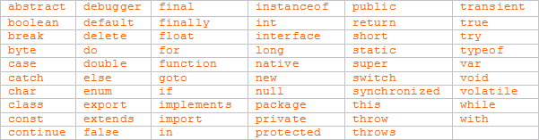

*Slika 9.Operatori izraza*

Neke od njih nisu u upotrebi, već su rezervisane za buduća proširenja. Bilo koja od ključnih reči se ne može koristiti za imenovanje varijabli ili funkcija.

JavasScript poznaje sledeće tipove podataka:

* numeričke (npr. 35 ili 12.341)
* logičke (jedna od vrednosti true ili false)
* stringove (npr. 'Dobar dan' ili 'poruka za korisnika') i
* specijalni tip podataka, a radi se o samo dve predefinisane vrednosti: null za null-vrednost, i undefined za vrednost varijable koja nije definisana

Ovako mali broj primitivnih tipova podataka pokazao se sasvim dostatanim u razvoju web aplikacija, s obzirom da za kompleksnije tipove podataka postoji mogućnost kreiranja struktura sačinjenih od primitivnih tipova i/ili drugih struktura.

## Operatori i izrazi

Osnovni operatori u JavaScriptu slični su većini jezika, a većina ima potpuno isto značenje kao u programskom jeziku C. Tako je '=' operator pridruživanja, '+' operator sabiranja, '==' operator provere jednakosti itd. Izrazi su bilo koji skup literala, varijabli, operatora i podizraza koji ima jedinstvenom vrednost. JavaScript podržava tri osnovna tipa izraza, analogno primitivnim tipovima podataka: aritmetičke, logičke i stringovne. Konceptualno, postoje dve kategorije izraza:

* izrazi koji pridodeljuju vrednost varijabli; npr. a = 7 jest izraz kojim se varijabli a pridodjeljuje vrijednost 7; on sam (celi izraz) takođe ima vrednost 7. Takvi izrazi koriste operator pridruživanja (assignment operator)
* izrazi koji jednostavno sadrže rezultat kao vrednost; npr. 3 + 5 jest izraz koji jednostavno ima vrednost 8

Pri evaluiranju izraza, vrede više-manje uobičajena pravila važnosti (prednosti) operatora, tako da primer izraz 3 + 2 * 6 rezultira s 15, a ne 30. Potpuna tablica prednosti opreatora u JavaScriptu:

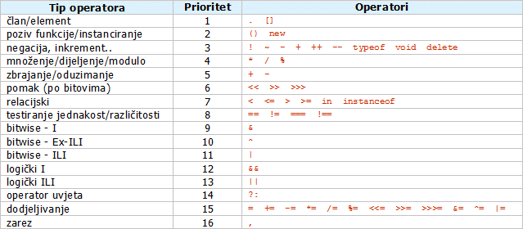

## Mogućnost i upotreba

JavaScript omogućava stvaranje dinamike prilikom izrade neke Web stranice, takođe pruža i veliki broj mogućnosti dizajnerima Web stranica neke od njih su sledeće:

**1. JavaScript daje HTML dizajnerima alat za programiranje -** dizajneri HTML stranica obično nisu programeri,ali JavaScript je skript jezik sa veoma jednostavnom sintaksom.

**2. JavaScript može da dinamički ubaci kod u HTML stranu –** sledeća JavaScript naredba:

document.write("<h1>" + name + "</h1>") može da napiše promenljiv tekst koji senalazi u promenljivoj name na HTML strani.

**3. JavaScript može da reaguje na događaje -** JavaScript može da se podesi tako da se izvrši kad se nešto desi, npr. kad se strana učita ili kad korisnik klikne na HTML element

**4. JavaScript može da pročita ili ispiše HTML elemente -** JavaScript može da pročita i da promenisadržaj HTML elementa.

**5. JavaScript može da se koristi za proveru ispravnosti unetih podataka -** JavaScript može da se koristi za proveru ispravnosti podataka unetih u formu, da proveri ispravnost podataka pre nego što se pošalju serveru.

**6. JavaScript može da se koristi za detektovanje *browser***-**a korisnika** - JavaScript može da se koristiza detektovanje *browser*-a iu zavisnosti od *browser*-a, učitavanje strane specijalno dizajnirane za taj *browser.*

**7. JavaScript može da se koristi za kreiranje *cookie*-ja** - JavaScript može da se koristi za čuvanje ivraćanje informacija o računaru posetioca.

# jQuery

jQuery je moćna JavaScript biblioteka koja vam omogućava da Web sajtu dodate funkcionalnosti koje sa čistim html/css-om ne biste mogli da uradite. Između ostalog, možete pristupati raznim delovima Web stranice kao i samom sadržaju strane i menjati ih, dodavati razne animacije na Web stranicu, reagovati na neki impuls od strane korisnika kao što je na primer klik ili prelazak mišem na određenom delu strane, vaditi informacije sa servera bez potrebe za ponovnim učitavanjem cele strane (ovo je poznato kao AJAX) itd.

Ono što jQuery izdvaja od drugih biblioteka su njegove veoma proste za korišćenje ali pri tom veoma moćne metode. jQuery metode su podeljene u više namenskih grupa i sveukupno čine njegov API.

## Jezgro

Svejedno je koji ćete pristup koristiti ali praksa pokazuje da je standardno da se koristi dolar znak zbog lakšeg raspoznavanja u kodu. Međutim ponekad je potrebno da na stranici imate još neku bibilioteku osim jQuery-ja. Pošto većina drugih biblioteka takodje koristi dolar znak kao svoj glavni objekat ovo bi moglo da predstavlja problem jer bi došlo do konflikta izmedju dve biblioteke.Tu na scenu stupa jQuery-jeva .noConflict() metoda, koja omogućava nesmetano korišćenje jQuery-ja sa bilo kojim drugim bibliotekama koje koriste dolar objekat. Pošto iz gore priloženog vidimo da jQuery može da se poziva na dva načina, ova metoda isključuje njegovo korišćenje dolar znaka. Drugim rečima, nakon upotrebe ove funkcije jQuery ćete pozivati preko njegovog imena dok će dolar biti rezervisan za druge biblioteke. Sve što je potrebno da uradite je da nadovežete .noConflict() meotodu na dolar pre bilo kakvog korišćenja od strane drugih biblioteka.

## Selektori

Browser-i svaku HTML stranicu učitavaju u memoriju kao skup medjusobno povezanih objekata sa odredjenim svojstvima. To se naziva DOM (Document Object Model). Svaka operacija u JavaScript-u počinje odabirom željenih elemenata sa kojima se želi raditi. Dakle, pristup objektu je osnova bilo kakve operacije nad njim.

Kao što smo spomenuli, jQuery koristi svoj dolar objekat za prosleđivanje HTML elemenata, na kojima onda izvršava svoje funkcije. To se vrši pomoću selektora. Podržavanjem svih CSS 1-3 selektora, kao i dodavanjem svojih, jQuery nudi veoma moćan skup alata za "hvatanje" elemenata u dokumentu. Pođimo od osnovnih elemenata. Sve što je potrebno da uradite da bi ste ugrabili određeni element (ili više njih), je da upišete njegovo ime između navodnika unutar dolar $() funkcije onako kako bi ste to uradili u CSS dokumentu:

|  |
| --- |
|  |

# Kreiranje veb stranice

Za izradu veb stajta, koristio sam sledeće tehnologije: Adobe Photoshop CC 2018, HTML, Javascript, jQuery i CSS. Dati su primeri “inline” stilova u HTML, kao I korišćenje CSS klasa I Id selektora. Animacija je odrađena u Javascript Canvas tehnologiji. Pri očitavanju veb stranice, javascript se povezuje na “load” event I nakon toga pruža podatke stranici korišćenjem jQuery-ja. Time se postiže da se u HTML stvara samo “kostur” veb sajta, a svi podaci I manipulacija se vrši preko Javascript-a i CSS-a.

## Index (početna) stranica

Početna stranica je na neki način “news” stranica koja sadrži najnovije vesti. Svaka vest se dodaje u vidu “kartice” koje spadaju u moderniji “metro” izgled veb sajtova. Prva slika je izgled početne stranice u desktop varijanti, a druga u mobilnoj varijanti.

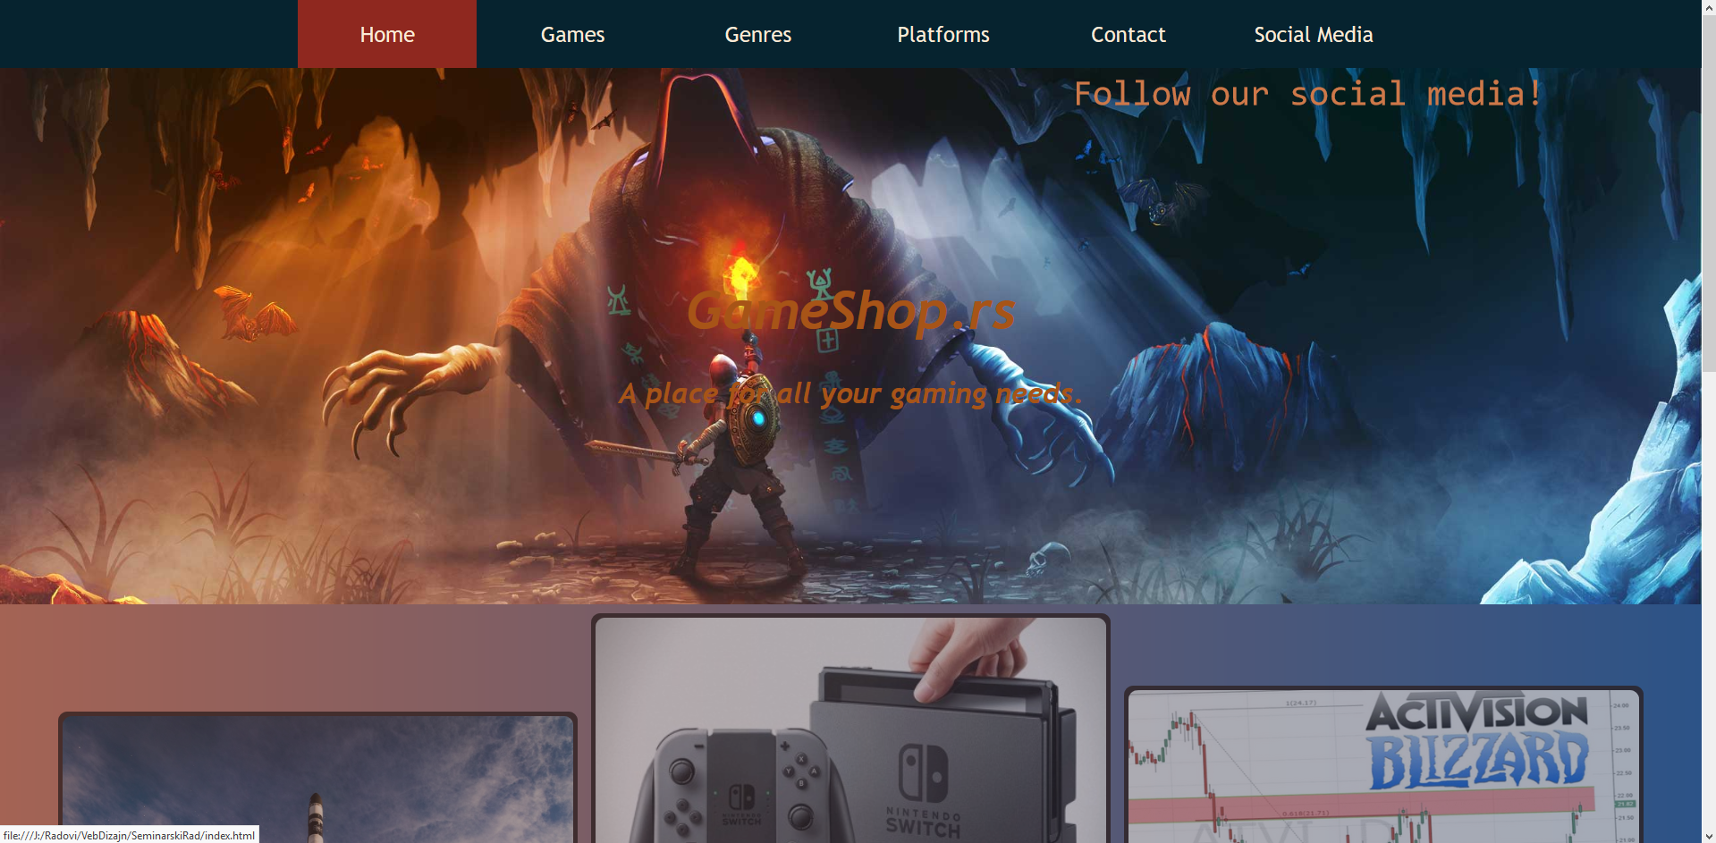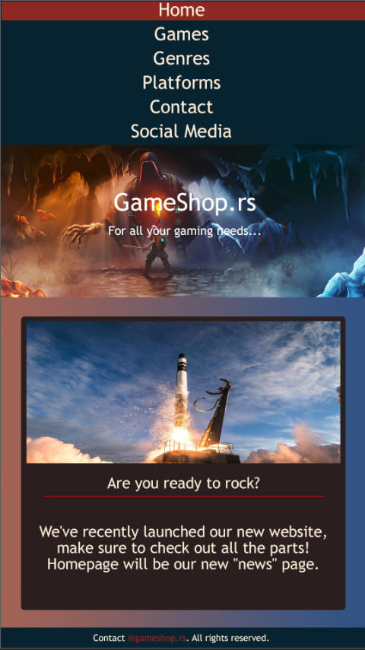

<div id="news-container" class="news-box-container">

</div>

Kao iz primera, ni jedna stranica veb sajta ne drži „podatke“ u html-u, već se ti podaci dodaju na veb stranicu preko javascript-a, a u HTML se ubacuje samo „container“. Time se omogućava brže očitavanje stranica, a naknadno „loadovanje“ težih materijala poput slika i velike količine teksta se radi posle.

(() => {

window.addEventListener("load", () => {

*if* (news != null && news.length > 0) {

news.forEach(newz => {

$("#news-container").append(`

<div class="news-box">

<img class="news-image" src="${newz.image}">

</img>

<h1>${newz.title}</h1>

<hr class="news-box-hr" />

<h3>

<p>${newz.body}</p>

</h3>

</div>`);

});

}

});

})();

Ovo je kod koji nakon izvršavanja „load“ event-a html dokumenta, proverava da li globalna javascript promenljiva „news“ sadrži neke elemente. Ukoliko ih sadrži, nalazimo element sa „Id“ selektorom pod imenom „news-container“ i u njega dodajemo odgovarajuće podatke. Ovo je takođe primer IIFE (Immidiately-Invoked Function Expression), odnosno funkcija koja izvršava samu sebe i završava sa svojim „životom“ jer je odvojena od globalnog konteksta i ne dodeljuje se nikakvoj promenljivoj niti je definicija.

## Games

Na drugoj stranici– „Games“ – smo povećali broj kartica koje mogu stati jedna pored druge kako bi lakše prikazali više sadržaja.

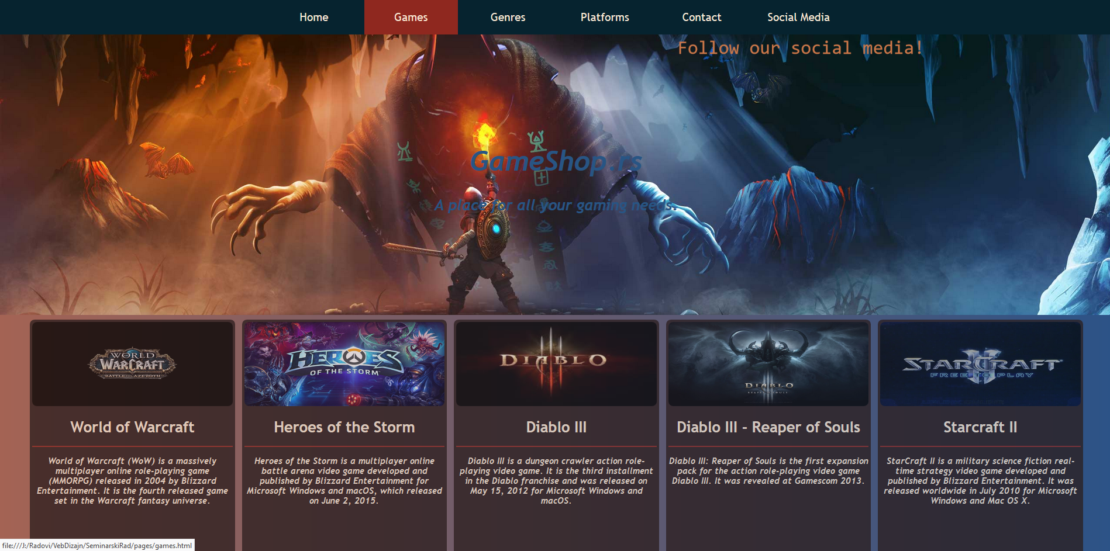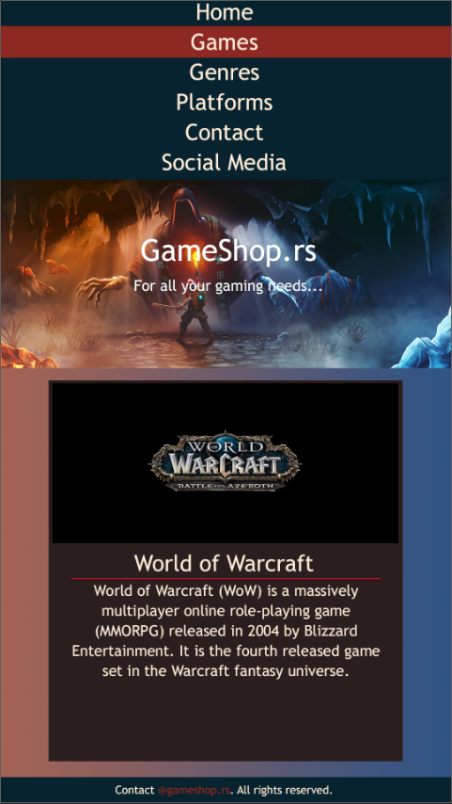

Kao i index (i sve druge stranice), podaci se ne nalaze u samom html-u već se očitavaju iz posebnog fajla. „Data.js“ je (javascript/json) fajl koji kao globalnu promenljivu dodaje „data“ a u njoj se nalaze podaci za sve stranice – vesti, igre, platforme i žanrovi. Primer „Data.js“ je ispod.

const games = [

{

"id": 1,

"url": "https://worldofwarcraft.com/en-us/",

"image": "../media/images/games/igra1.jpg",

"name": "World of Warcraft",

"description": "World of Warcraft (WoW) is a massively multiplayer online role-playing game (MMORPG) released in 2004 by Blizzard Entertainment. It is the fourth released game set in the Warcraft fantasy universe."

},

{

"id": 2,

"url": "https://heroesofthestorm.com/en-us/",

"image": "../media/images/games/igra7.jpg",

"name": "Heroes of the Storm",

"description": "Heroes of the Storm is a multiplayer online battle arena video game developed and published by Blizzard Entertainment for Microsoft Windows and macOS, which released on June 2, 2015."

},

{

"id": 3,

"url": "https://us.diablo3.com/en/",

"image": "../media/images/games/igra5.jpg",

"name": "Diablo III",

"description": "Diablo III is a dungeon crawler action role-playing video game. It is the third installment in the Diablo franchise and was released on May 15, 2012 for Microsoft Windows and macOS."

}

];

Prilikom očitavanja stranice, vrši se iteracija kroz listu “games”, za svaki element se dodaje link do sajta koji odgovara polju “url”, link do slike koji odgovara polju “image”, header koji odgovara polju “name” i tekst ispod header-a koji odgovara polju “description”. Ovim se postiže “storage” podataka na jednom mestu I laku promenu istih bez diranja HTML-a.

## Genres

Na stranici “Genres” je implementiran takozvani “accordion” harmonika sistem, gde su elementi usko spojeni jedni sa drugim, a klikom na dugme + (ili – nakon toga) se prikazuje I sakriva tekst koji se tiče kliknutog headera. Ovim se postiže čuvanje prostora veb stranice, ali je sadržaj i dalje prisutan. Accordion prikazivanje I sakrivanje se postiže pomoću CSS-a I Javascript-a. Povezivanjem na “Click” događaj dugmeta, sakrivamo ili prikazujemo element u zavisnosti od prethodnog stanja.

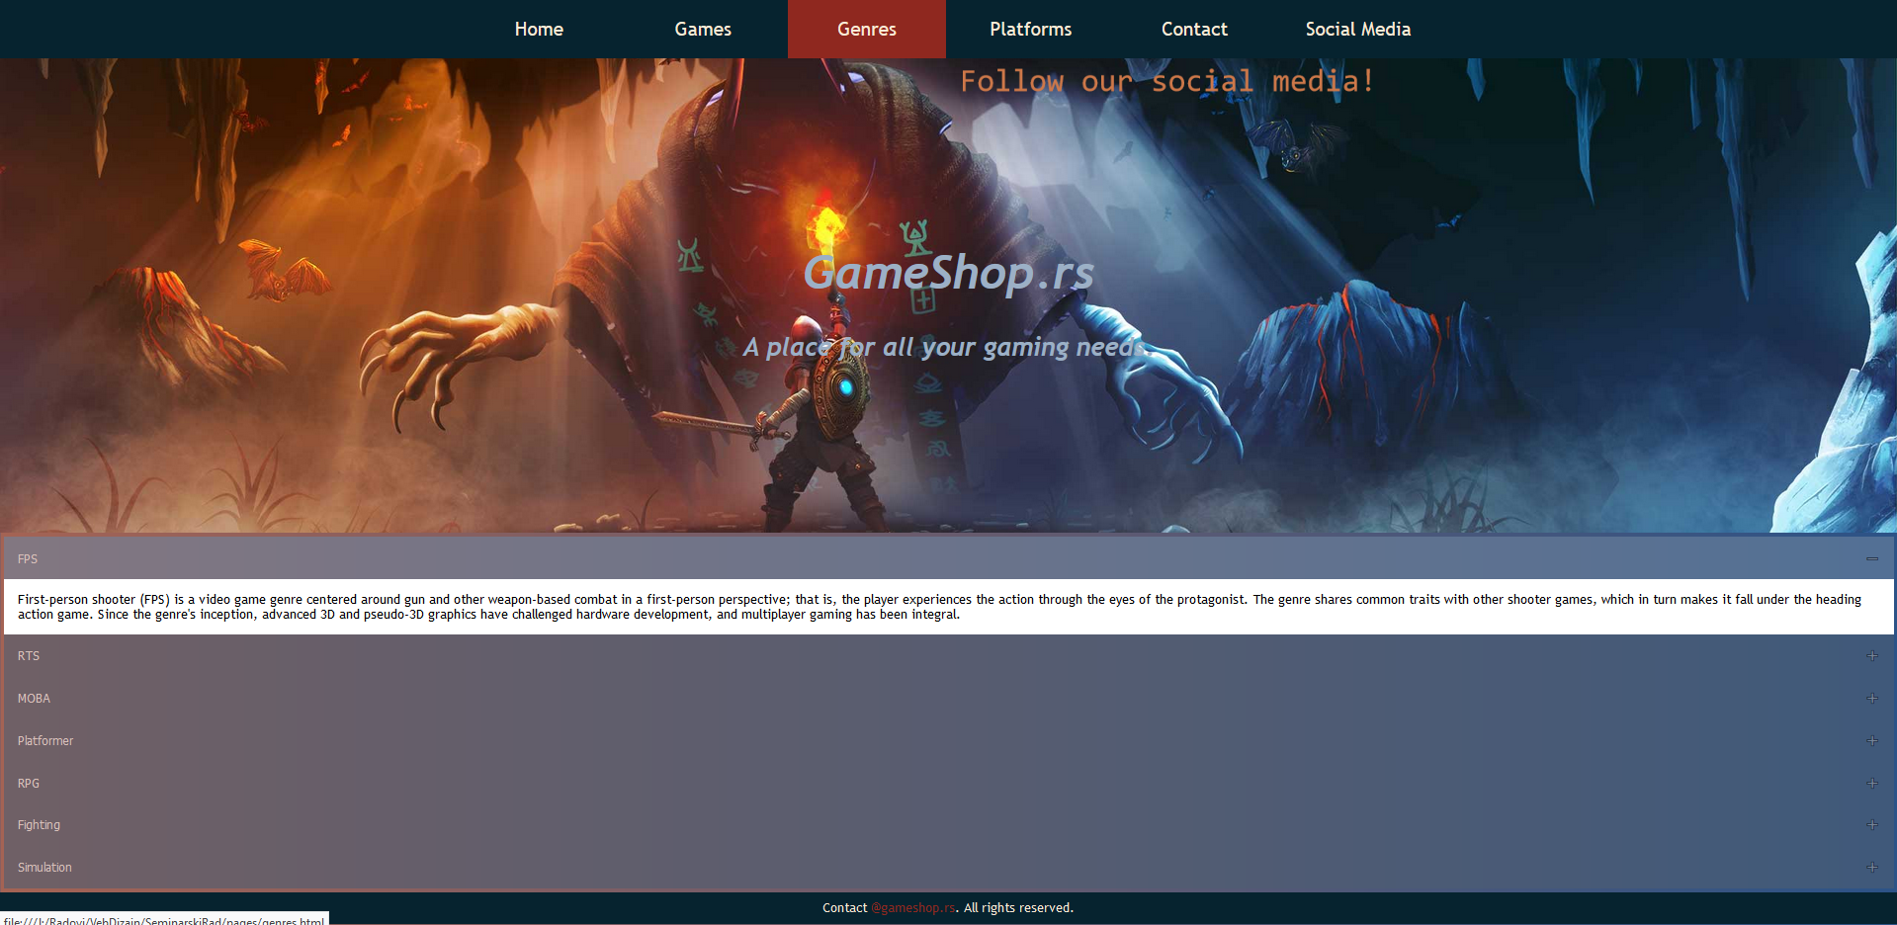

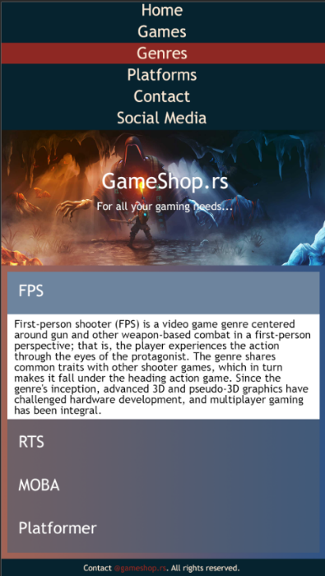

(() => {

window.addEventListener("load", () => {

*if* (genres != null && genres.length > 0) {

genres.forEach(genre => {

$("#accordion-container").append(`

<button class="accordion">${genre.name}</button>

<div class="accordion-panel">

<p>${genre.description}</p>

</div>

`);

});

var accordionButtons = document.getElementsByClassName("accordion");

var i;

*for* (i = 0; i < accordionButtons.length; i++) {

accordionButtons[i].addEventListener("click", function () {

*this*.classList.toggle("active");

var panel = *this*.nextElementSibling;

*if* (panel.style.maxHeight) {

panel.style.maxHeight = null;

} *else* {

panel.style.maxHeight = panel.scrollHeight + "px";

}

});

};

};

});

})();

## Platforms

“Platforms” deo sajta je sličan početnoj stranici “news”, samo smo limitirali visinu, širinu, kao I količinu teksta koji se nalazi u karticama, I iste smo poravnali.

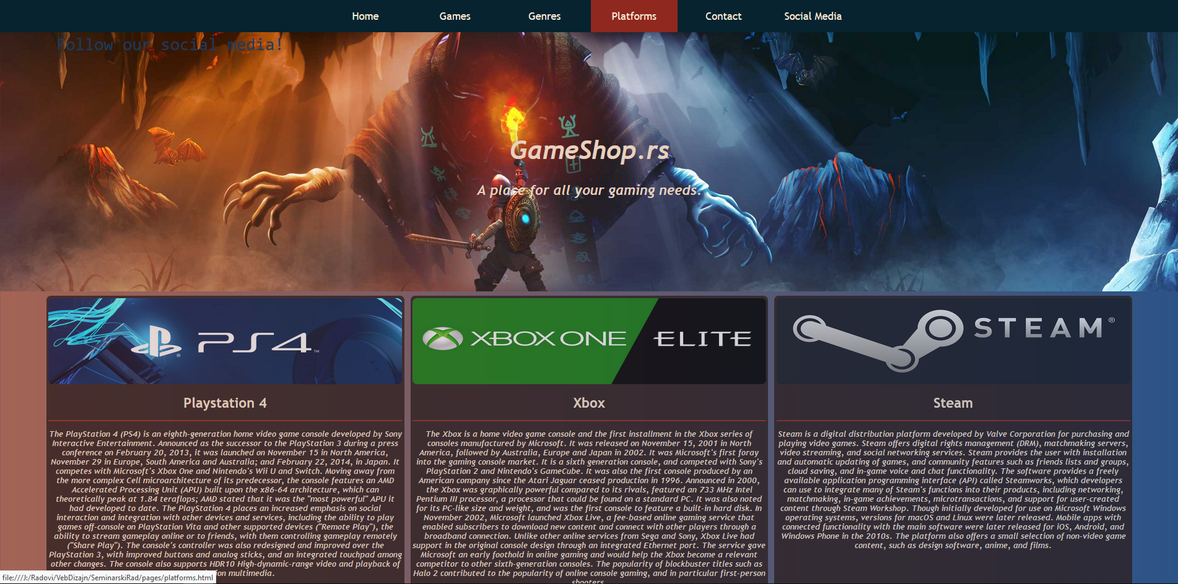

Klikom na bilo koju od slika (isto važi za druge stranice), posećujemo i početne stranice prikazanih platformi, kako na mobilnoj tako I na desktop varijanti. Linkovi se otvaraju u novom prozoru (ili tabu, u zavisnosti od podešavanja).

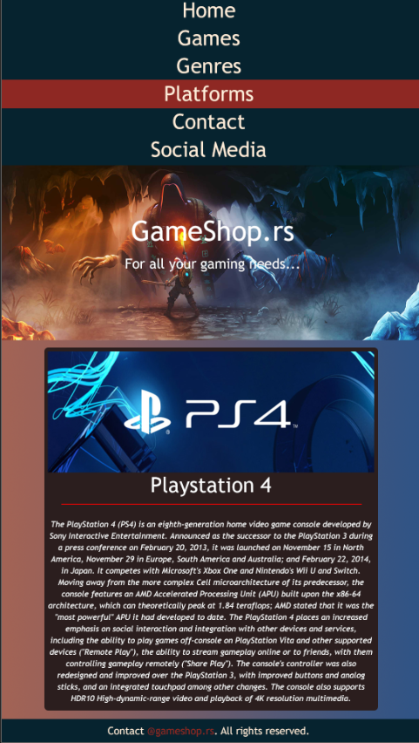

## Contact

Stranica kontakt (prikazana ispod) sadrži kontakt formu preko koje korisnici veb sajta mogu poslati zahtev, primedbu, pitanje ili prijavu bug-ova odabirom na padajućem meniju. Obavezan je unos email adrese, teme I teksta poruke. Pre slanja na server, forma se prvo validira na front-u obeležavanjem crvenom ivicom ukoliko neko polje nije validno.

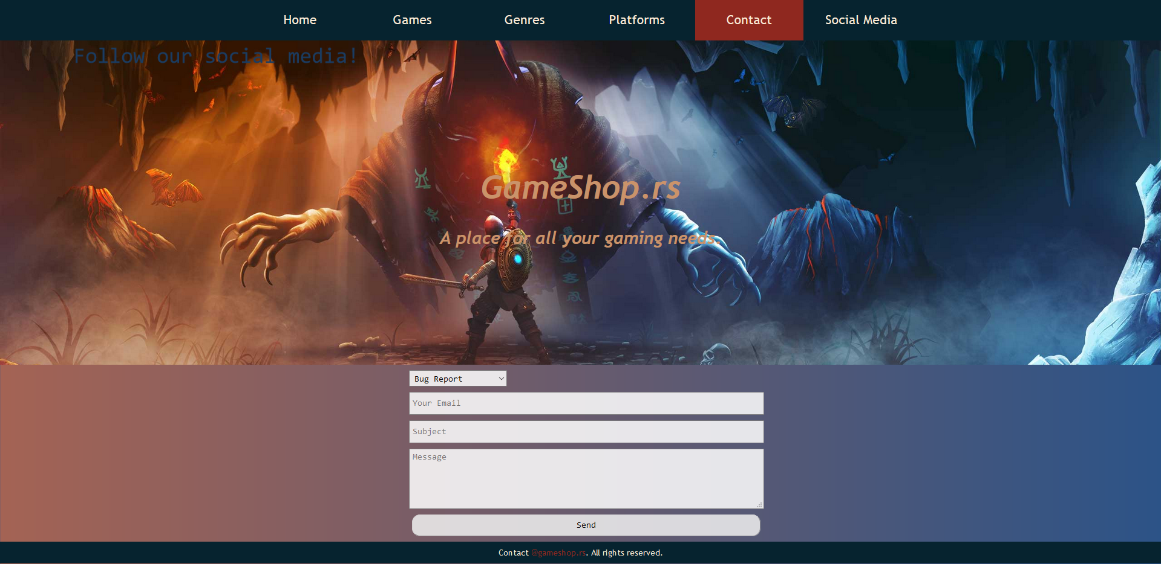

Validacija se vrši pomoću Javascript-a I CSS selektora prilikom klika na dugme “Send”. Dodavanje crvenog “border”-a se vrši pomoću classList polja koje sadrže svi HTML objekti, a ovom prilikom smo poljima forme pristupili preko document objekta koji predstavlja trenutno aktivan dokument u veb pretraživaču. Ukoliko polje nije validno, dodaje se klasa “form-field-required” I obrnuto.

function validateContactForm() {

var requestType = document.forms["contact-form"]["requesttype"];

var yourEmail = document.forms["contact-form"]["youremail"];

var subject = document.forms["contact-form"]["subject"];

var message = document.forms["contact-form"]["message"];

var errors = [];

*if* (requestType.value == "") {

requestType.classList.add("form-field-required");

errors.push("Choose a request.\n");

} *else* {

requestType.classList.remove("form-field-required");

}

*if* (yourEmail.value == "") {

yourEmail.classList.add("form-field-required");

errors.push("E-mail is required.\n");

} *else* {

yourEmail.classList.remove("form-field-required");

}

*if* (subject.value == "") {

subject.classList.add("form-field-required");

errors.push("Subject is required.\n");

} *else* {

subject.classList.remove("form-field-required");

}

*if* (message.value == "") {

message.classList.add("form-field-required");

errors.push("Message is required.\n");

} *else* {

message.classList.remove("form-field-required");

}

*if* (errors.length > 0) {

*return* fillTheFormNotify(errors);

} *else* {

*return* success(requestType.value);

}

}

function fillTheFormNotify(errors) {

var message = "";

errors.forEach(error => {

message += error;

});

alert(message);

*return* false;

}

function success(requestType) {

alert(`${requestType} sent successfully!`);

*return* false;

}

Notifikacija korisnika se vrši pomoću “Alert” ugrađene metode unutar javascripta, prilikom čega se prikazuju sve poruke u vezi sa elementima koji nisu pravilno popunjeni.

## Canvas animacija

Unutar svake stranice, a iznad header elementa se nalazi animacija urađena u Canvas tehnologiji koja je trenutno najpopularnija za kreiranje animacija u Javascript-u a velikim delom je zamenila nekadašnji Adobe Flash.



Prilikom očitavanja stranice, izračunava se širina I visina vidljivog dela header-a kao i širina veb stranice (koja odgovara širina header-a) i canvas za crtanje se postavlja na datu širinu. Zatim se dodaje tekst, inicijalna pozicija teksta, direkcija (desno) I veličina fonta. Nakon toga se “pokreće” korišćenjem ugrađene javascript metode setInterval(animateText, 30) koja kao prvi parametar prima metodu koja se izvršava, a kao drugi parametar količinu vremena u milisekundama na osnovu kojeg se data metoda poziva. (u ovom slučaju će se metoda animateText pozivati svakih 30 milisekundi, do zatvaranja stranice).

(() => {

window.addEventListener("load", () => {

var header = document.querySelector("#header");

var canvas = document.querySelector("#canvas");

*if* (canvas == null) *return*;

canvas.width = header.clientWidth;

canvas.height = header.clientHeight / 2;

var ctx = canvas.getContext("2d");

var text = "Follow our social media!";

var xPos = 5;

var direction = "right";

var fontSize = 40;

var step = 0;

var maxSteps = 50;

setInterval(animateText, 15);

function animateText() {

ctx.clearRect(0, 0, canvas.width, canvas.height);

ctx.globalAlpha = 1;

ctx.textBaseline = "bottom";

var measure = ctx.measureText(text);

var textWidth = measure.width;

*if* (direction == "right") {

xPos += 5;

*if* (xPos > canvas.width - textWidth) {

direction = "left";

}

} *else* {

xPos -= 5;

*if* (xPos < 10) {

direction = "right";

}

}

*if* (xPos > ((canvas.width / 2) - textWidth / 2)) {

ctx.fillStyle = "#CE7849";

} *else* {

ctx.fillStyle = "#1A3C62";

}

ctx.font = `${fontSize}px Consolas`;

ctx.fillText(text, xPos, canvas.height - (canvas.height - 50));

}

});

})();

# Zaključak

Sa dolaskom novijih tehnologija, dobijamo sve više opcija za stvaranje veb sajtova I veb aplikacija, kako dinamičkih tako I statičkih. Ubrzano stvaranje novih I proširenje postojećih tehnologija nekada ume I da oteža veb development, kao najmanji primer možemo uzeti npr. neku biblioteku koja je danas izuzetno dobra, širom korišćena i koja ima veliku podršku zajednice – a ista sutra može potpuno ispasti iz priče. Ono što po mom mišljenju neće skoro videti bolju alternativu jesu HTML koji iz verzije u verziju postaje robustniji, CSS koji se polako kreće u pravcu postajanja pravog programskog jezika, I naravno Javascript koji ne samo da se koristi za prednji (front) deo veb sajtova već se danas pomoću NodeJS koristi I kao serverski programski jezik I time omogućava kreiranje celokupne veb aplikacije u jednom programskom jeziku.. Canvas je nešto najbolje što se desilo dizajnerima u svetu Javascript-a u poslednjih par godina, jer omogućava stvaranje neverovatnih animacija znanjem programskog jezika, koji ne zahteva dodatke (plug-inove) poput Flash-a a izuzetno je performantan.

# Literatura

[1] – W3Schools - [HTML 5 Tutorial](https://www.w3schools.com/html/html5_intro.asp)

[2] – Wikipedia - [HTML History](https://en.wikipedia.org/wiki/HTML#History)

[3] – Tutorial Republic - [HTML Tags](https://www.tutorialrepublic.com/html-reference/html5-tags.php)

[4] – jQuery - [Api Documentation](https://api.jquery.com/)

[5] – W3Schools - [jQuery Selectors](https://www.w3schools.com/jquery/)

[6] – Mozilla - [How CSS works](https://developer.mozilla.org/en-US/docs/Learn/CSS/Introduction_to_CSS/How_CSS_works)

[7] – Berners-Lee & Tim - [Information Management - A proposal](https://www.w3.org/History/1989/proposal.html)

[8] – Flangan, David - [Javascript - The Definitive Guide, 4th Edition](https://docstore.mik.ua/orelly/webprog/jscript/ch12_01.htm)